ФЕДЕРАЛЬНОЕ АГЕНТСТВО ЖЕЛЕЗНОДОРОЖНОГО ТРАНСПОРТА
Федеральное государственное бюджетное образовательное учреждение высшего образования
«Петербургский государственный университет путей сообщения
Императора Александра I»
(ФГБОУ ВО ПГУПС)

Кафедра «Экономика транспорта»

УТВЕРЖДАЮ
Проректор по учебной работе __________________ Л.С. Блажко
«____» _______________ 2016 г.

ПРОГРАММА
учебной практики
«УЧЕБНАЯ ПРАКТИКА ПО ПОЛУЧЕНИЮ ПЕРВИЧНЫХ ПРОФЕССИОНАЛЬНЫХ УМЕНИЙ И НАВЫКОВ» (Б2.У.1)
для направления
38.04.01 «Экономика»

по магистерской программе
«Бизнес-аналитика»;
«Управление проектами: анализ, инвестиции, технология реализации»;
«Финансовый учет и анализ»;
«Экономика транспорта высоких скоростей»;
«Финансовый анализ и аудит в бизнес-структурах промышленно-транспортного комплекса»

Форма обучения – очная, заочная

Санкт-Петербург
2018
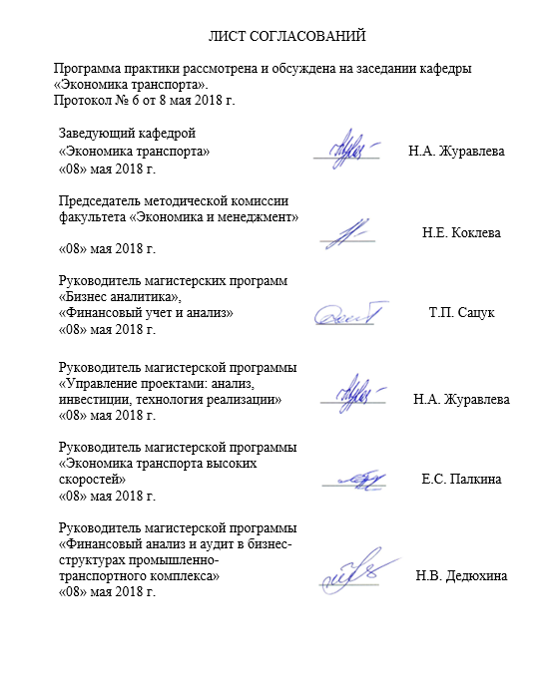

1. Вид практики, тип и способы ее проведения

Программа составлена в соответствии с ФГОС ВО, утвержденным «30» марта 2015 г., приказ № 321 по направлению 38.04.01 «Экономика», по учебной практике «Учебная практика по получению первичных профессиональных умений и навыков» (Б2.У.1).
Вид практики – учебная.
Тип практики: практика по получению первичных профессиональных умений и навыков.
Способ проведения практики – стационарная, выездная.
Форма проведения практики - дискретно по периодам проведения.
Задачами проведения практики являются:
- практическое освоение типовых офисных приложений для автоматизации работы с экономической информацией;
- овладение современными средствами подготовки традиционных («журнальных») и электронных научных публикаций и презентаций;
- формирование практических навыков использования научно-образовательных ресурсов Интернет в повседневной профессиональной деятельности исследователя;
- овладение современными методами и средствами автоматизированного анализа и систематизации научных данных;
- составление плана и систематизированного списка литературы, а также подбор современных информационных Интернет-ресурсов по теме выпускной квалификационной работы.

2. Перечень планируемых результатов обучения при прохождении практики, соотнесенных с планируемыми результатами освоения основной профессиональной образовательной программы

Планируемыми результатами прохождения практики является приобретение знаний, умений, навыков и опыта деятельности.
В результате прохождения практики обучающийся должен:
ЗНАТЬ:
- преимущества использования приемов автоматизации обработки многостраничного текстового документа;
- назначение электронного сопровождения к докладу;
- возможности информационной технологии средств мультимедиа для создания презентаций;

УМЕТЬ:
- использовать возможности современных информационных средств для систематизации, оформления и представления результатов научного исследования;
- проводить литературный обзор по выбранной теме диссертационного исследования;
- представлять информацию в структурированном виде для оформления отчетных материалов;
- готовить аналитические материалы для оценки мероприятий в области экономической политики и принятия стратегических решений на микро- и макроуровне;
ВЛАДЕТЬ:
- возможностями компьютерной обработки экономических данных;
- современными электронными средствами формирования многостраничного документа и презентационных материалов по теме научного исследования;
- опытом аналитической деятельности, работы с литературными источниками, их систематизацией.
Приобретенные знания, умения и навыки, характеризующие формирование компетенций, осваиваемых при прохождении данной практики, позволяют решать профессиональные задачи, приведенные в соответствующем перечне по видам профессиональной деятельности в п. 2.4 общей характеристики основной профессиональной образовательной программы (ОПОП).
Прохождение практики направлено на формирование следующих общекультурных компетенций (ОК):
- способность к абстрактному мышлению, анализу, синтезу (ОК-1);
- готовность к саморазвитию, самореализации, использованию творческого потенциала (ОК-3).
Прохождение практики направлено на формирование следующих общепрофессиональных компетенций (ОПК):
- готовность к коммуникации в устной и письменной формах на русском и иностранном языках для решения задач профессиональной деятельности (ОПК-1).
Прохождение практики направлено на формирование следующих профессиональных компетенций (ПК):
аналитическая деятельность:
- способность готовить аналитические материалы для оценки мероприятий в области экономической политики и принятия стратегических решений на микро- и макроуровне (ПК-8).
Область профессиональной деятельности обучающихся, прошедших данную практику, приведена в п. 2.1 общей характеристики ОПОП.
Объекты профессиональной деятельности обучающихся, прошедших данную практику, приведены в п. 2.2 общей характеристики ОПОП.

3. Место практики в структуре основной профессиональной образовательной программы

Практика «Учебная практика по получению первичных профессиональных умений и навыков» (Б2.У.1) относится к Блоку 2 «Практики» и является обязательной.

4. Объем практики и ее продолжительность

Для очной формы обучения:
Вид учебной работы | Всего часов | Семестр
 |  | 1
Форма контроля знаний | З | З
Общая трудоемкость: час / з.е. | 216/6 | 216/6
Продолжительность практики: неделя | 4 | 4

Для заочной формы обучения:
Вид учебной работы | Всего часов | Курс
 |  | 1
Форма контроля знаний | З | З
Общая трудоемкость: час / з.е. | 216/6 | 216/6
Продолжительность практики: неделя | 4 | 4

Примечания: «Форма контроля знаний» – зачет (З).

5. Содержание практики

Для очной и заочной форм обучения:
Вид учебной работы | Форма и место проведения | Результат  (форма отчета)
1. Подготовительный | Организационное собрание, кафедра «Экономика транспорта» | Направление на практику
2. Основной | Выполнение программы практики, оформление отчета по практике,  кафедра «Экономика транспорта» | Отчет по практике
3. Заключительный (отчетный) | Подготовка к защите, кафедра «Экономика транспорта» | Защита отчета

6. Формы отчетности
По итогам практики обучающимся составляется отчет с учетом индивидуального задания, выданного руководителем практики от Университета.
Структура отчета по практике представлена в фонде оценочных средств кафедры «Экономика транспорта».

7. Фонд оценочных средств для проведения промежуточной аттестации обучающихся по практике

Фонд оценочных средств по практике является неотъемлемой частью программы практики и представлен отдельным документом, рассмотренным на заседании кафедры и утвержденным заведующим кафедрой.

8. Перечень основной и дополнительной учебной литературы, нормативно-правовой документации идругих изданий, необходимых для проведения практики
8.1 Перечень основной учебной литературы, необходимой для прохождения практики.
- Ингерсолл Грант С. Обработка неструктурированных текстов. Поиск, организация и манипулирование [Электронный ресурс] : / Ингерсолл Грант С., Мортон Томас С., Фэррис Эндрю Л. — Электрон. дан. — М. : ДМК Пресс, 2015. — 414 с. — Режим доступа: http://e.lanbook.com/books/element.php?pl1_id=73069 — Загл. с экрана.

8.2 Перечень дополнительной учебной литературы, необходимой для прохождения практики.
- Кузнецов, И.Н. Рефераты, курсовые и дипломные работы. Методика подготовки и оформления. [Электронный ресурс] : учеб. пособие — Электрон. дан. — М. : Дашков и К, 2016. — 340 с. — Режим доступа: http://e.lanbook.com/book/93303 — Загл. с экрана.
- Нейл Д. Практическое использование Vim [Электронный ресурс] : . — Электрон. дан. — М. : ДМК Пресс, 2014. — 384 с. — Режим доступа: http://e.lanbook.com/books/element.php?pl1_id=82819 — Загл. с экрана.
- Ковалева, В.Д. Автоматизированное рабочее место экономиста [Электронный ресурс] : учебное пособие / В.Д. Ковалева, В.В. Хисамудинов. — Электрон. дан. — М. : Финансы и статистика, 2010. — 336 с. — Режим доступа: http://e.lanbook.com/books/element.php?pl1_id=1016 — Загл. с экрана.
- Несен, А.В. Microsoft Word 2010: от новичка к профессионалу [Электронный ресурс] : . — Электрон. дан. — М. : ДМК Пресс, 2011. — 448 с. — Режим доступа: http://e.lanbook.com/books/element.php?pl1_id=1210 — Загл. с экрана.
- Рощин, С.М. Как быстро найти нужную информацию в Интернете [Электронный ресурс] : учебное пособие. — Электрон. дан. — М. : ДМК Пресс, 2010. — 144 с. — Режим доступа: http://e.lanbook.com/books/element.php?pl1_id=1137 — Загл. с экрана.
8.3 Перечень нормативно-правовой документации, необходимой для прохождения практики.
При освоении данной практики нормативно-правовая документация не используется.

8.4 Другие издания, необходимые для прохождения практики
1. Библиографическое описание. Общие требования и правила оформления. ГОСТ 7.1-2003, введен 01.07.2004 г.
2. Общие требования к текстовым документам. ГОСТ 2.105-95 ЕСКД от 01.07.1996 (в ред. от 22.06.2006 г.)

9. Перечень ресурсов информационно-телекоммуникационной сети «Интернет», необходимых для прохождения практики

- Личный кабинет обучающегося и электронная информационно-образовательная среда. [Электронный ресурс]. – Режим доступа: http://sdo.pgups.ru/ (для доступа к полнотекстовым документам требуется авторизация).
- Официальный сайт компании Microsoft. Справка и обучение по Office – Режим доступа: https://support.office.com

Дополнительный перечень ресурсов информационно-телекоммуникационной сети «Интернет», необходимых для проведения практики, определяется руководителем практики.

10. Перечень информационных технологий, используемых при проведении практики, включая перечень программного обеспечения и информационных справочных систем
Системой информационного обеспечения практики предусматриваются использование единой автоматизированной информационной системы управления Университета (ЕАИСУ) для учета прохождения практики обучающимися.
Перечень информационных технологий, используемых при проведении практики:
- технические средства (компьютерная техника, наборы демонстрационного оборудования);
- методы обучения с использованием информационных технологий (демонстрация мультимедийных материалов);
- электронная информационно-образовательная среда Петербургского государственного университета путей сообщения Императора Александра I [Электронный ресурс]. Режим доступа: http://sdo.pgups.ru.
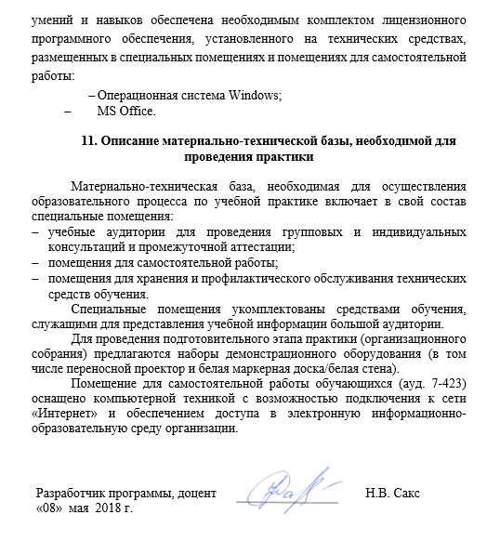
Учебная практика по получению первичных профессиональных умений и навыков обеспечена необходимым комплектом лицензионного программного обеспечения, установленного на технических средствах, размещенных в специальных помещениях и помещениях для самостоятельной работы:
- Операционная система Windows;
- MS Office.

11. Описание материально-технической базы, необходимой для проведения практики

Материально-техническая база, необходимая для осуществления образовательного процесса по учебной практике включает в свой состав специальные помещения:
- учебные аудитории для проведения групповых и индивидуальных консультаций и промежуточной аттестации;
- помещения для самостоятельной работы;
- помещения для хранения и профилактического обслуживания технических средств обучения.
Специальные помещения укомплектованы средствами обучения, служащими для представления учебной информации большой аудитории.
Для проведения подготовительного этапа практики (организационного собрания) предлагаются наборы демонстрационного оборудования (в том числе переносной проектор и белая маркерная доска/белая стена).
Помещение для самостоятельной работы обучающихся (ауд. 7-423) оснащено компьютерной техникой с возможностью подключения к сети «Интернет» и обеспечением доступа в электронную информационно-образовательную среду организации.

Разработчик программы, доцент |  | Н.В. Сакс
«08» мая 2018 г.

